T.C.
ELAZIĞ VALİLİĞİ
İl Milli Eğitim Müdürlüğü
Ortaokulu

2023-2024

ÇATALÇEŞME BORSA İSTANBUL ORTAOKULU ŞEHİT FEVZİ KATAR İMAM HATİP ORTAOKULU

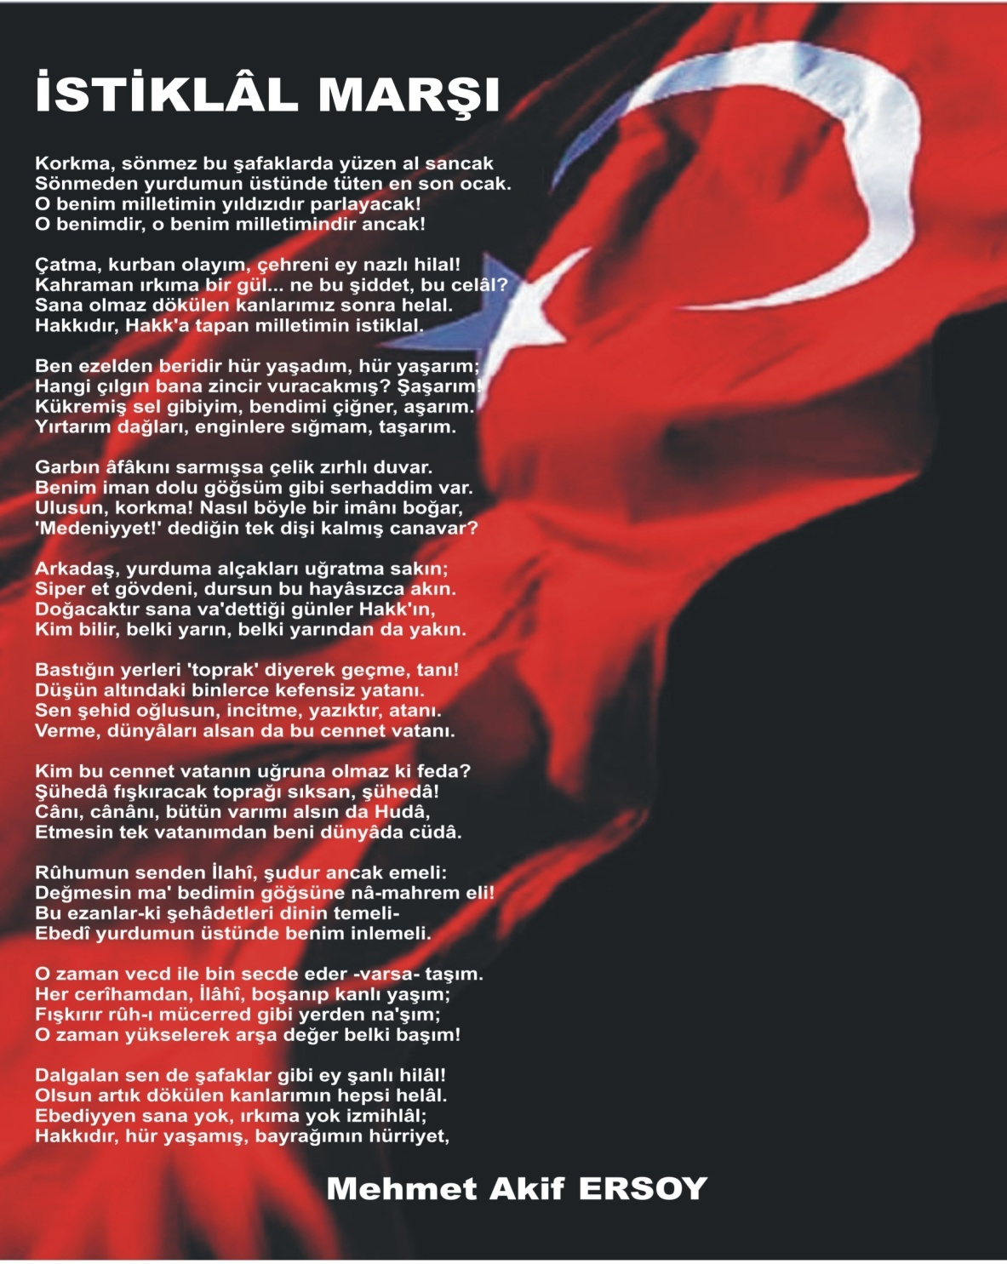
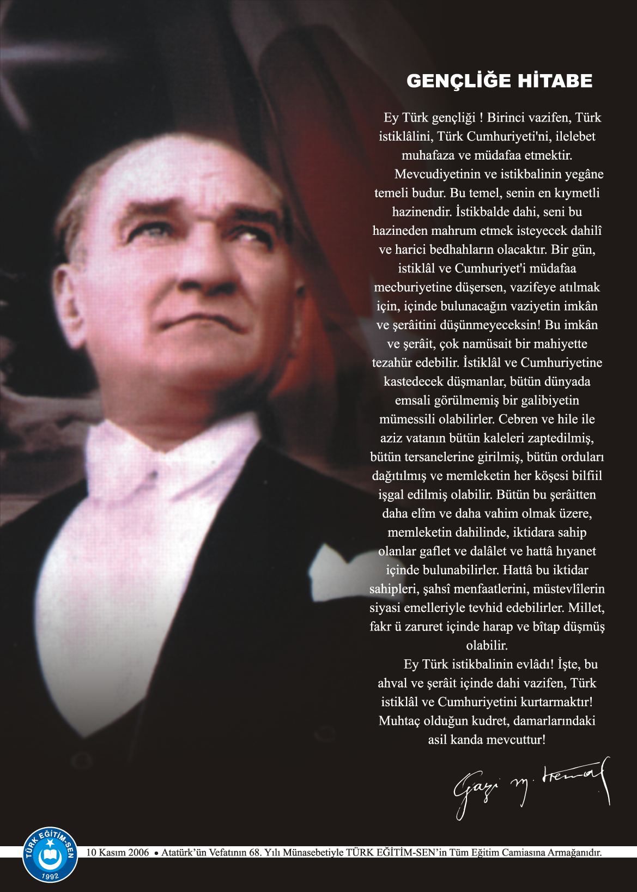
İÇİNDEKİLER…………………………………………………………………………………………………………4
Misyon- Vizyon……………………………………………………………………………………………………..5
Kurum Kimlik Bilgileri …………………………………………………………………………………………6
Kurumun Genel Özellikleri……………………………………………………………………………………6
Bina ve Arsa Bilgileri 7
Personel Bilgileri 8
Öğretmen Norm Kadro Bilgileri… 8
Kurumda Çalışan Personel Sayısı 9
Öğrenci Bilgileri 10
Şube ve Öğrenci Sayıları… 10
Öğrencilere İlişkin Veriler… 11
Kurumun Sosyal-Sportif Faaliyetleri 11
Kurumun Başarıları (LİSE YERLEŞTİRME DURUMU) …………………………………………13
Özel Eğitim Türlerine Göre Öğrencilere Dair Durum .………………………………………..14
Yabancı Uyruklu Öğrenci Sayısı………………………………………………………………………..15
Kurumun Hedefleri 16
Kurumun Sorunları ve Çözüm Önerileri 17
Yürütülen Projeler………………………………………………………………….………………………….18
Teknolojik Düzey……..…………………………………………………………………………………………19
Mali tablo…………………………………………………………………………………………………….20

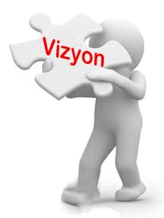
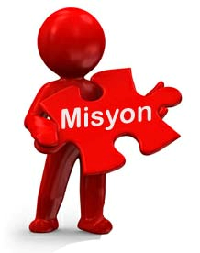
Yenilikçi yönetimimiz ve eğitim-öğretim branşlarında uzmanlaşmış kadromuz ile beraber, engelli öğrencilerin eğitimlerini de önemseyerek, öğrencilerimizin entelektüel ve insanî niteliklerini geliştirerek, akademik başarısı yüksek bireyler yetiştirmenin yanı sıra; kendilerine güvenen, ahlâklı, lider nitelikli, demokratik, milli ve manevi değerlere saygılı, görme engelli öğrencilerimizi de göz önünde bulundurarak önyargılardan arınmış, sosyal paylaşım bilincine sahip öğrencileri üst öğrenim kurumlarına hazırlamak ve iyi birer vatandaş olmalarını sağlamaktır

Tüm birimlerinde güven ortamı oluşturarak, çağdaş, ilerici, sorumluluk sahibi bireyler yetiştirip ülkemizin hızlı bir bütünleşme süreci yaşadığı Avrupa Birliği’ne üye olan ülkelerin de önde gelen başarılı eğitim kurumları arasında yer almaktır.

- KURUM KİMLİK BİLGİLERİ

- Kurumun Resmî Adı | Çatalçeşme Borsa İstanbul Ortaokulu
- Adresi | Çatalçeşme Mah. Yeşilbağlar Küme Evleri No: 53 İç Kapı No: 0 MERKEZ / ELAZIĞ
- Telefon | (0424) 224 00 47
- Belgegeçer(Fax) | -
- E-posta Adresi | 713673@meb.k12.tr-764100@meb.k12.tr
- Web Adresi | http://catalcesme.meb.k12.tr/-http://sehitfevzikatariho.meb.k12.tr/
7. Öğretim Şekli | Normal Öğretim
8. Öğretime Başlama Yılı | 2005-2017
9. Kurum Kodu | 713673-764100
10. Yabancı Dili | İngilizce
11. Okul Müdürü | Mesut DOĞAN
12. Müdür Başyardımcısı | Cihan KALEM
13. Müdür Yardımcısı  13. Müdür Yardımcısı | Muhammed AYYILDIZ
- KURUMUN GENEL ÖZELLİKLERİ

- KURUMUN GENEL ÖZELLİKLERİ
- Yeni Okul, 30.000 metre kare alan üzerine, her katı 1500 metre kare olan 5 katlı binası, 2 tanesi görme engellilere ayrılmak üzere 32 dersliği, 1 tane görme engelliler için destek odası, kütüphanesi, 1 bilgisayar, 1 Fen ve Teknoloji laboratuvarı; 1 Görsel Sanatlar, 1 Teknoloji ve Tasarım İşliği, 1 çok amaçlı salonu (sığınak), 2 voleybol, 1 basketbol, 1 futbol sahasıyla örnek bir eğitim kurumu olarak hizmete açılmıştır. Çatalçeşme Mahallesi şehir merkezine 6 km uzaklıkta bulunan okulumuzda tam gün eğitim yapılmaktadır.
- OKULUN TARİHÇESİ
Çatalçeşme ilkokulu 1948 yılında eğitim-öğretime açılmıştır. Okul, 22 Şubat 2006 tarihine kadar 2 katlı 7 derslikli ve sobalı, laboratuvarı bulunmayan, oyun alanı olmayan eski binasında eğitim-öğretime devam etmiştir. Okulumuz, 22 Şubat 2006 tarihinde İMKB tarafından yapılan ve adı da Çatelçeşme İMKB ortaokulu olarak değiştirilen yeni binasında, Gültepe İlköğretim Okulu ile birleştirilerek, toplam 376 öğrencisiyle eğitim ve öğretime devam etmiştir.
- BİNA BİLGİLERİ
BİRİMİN ADI | SAYISI/ÖZELLİĞİ
İl | ELAZIĞ
İlçe | MERKEZ
Mahalle/Köy | ÇATALÇEŞME MAH.
Cadde/Sokak | YEŞİLBAĞLAR SOK
Dış Kapı No | 54
İç Kapı No | -
Yapım Yılı | 2005
Son Onarım Yılı | 2020
Deprem Güçlendirme | -
Blok Sayısı | 1
Kat Adedi | 4
Toplam Oturum Alanı | 7560
Derslik Sayısı | 34
Anasınıfı Derslik Sayısı | 2
Özel Eğitim Sınıfı Sayısı | -
Kütüphane(Var/Yok) | VAR
Mescit | VAR
Isınma Şekli | KÖMÜR
Kamera Sayısı | 16
Pansiyon(Var/Yok) | YOK
Tasarım ve Beceri Atölyeleri | YOK
Ada | 3458
Parsel | 3
Tapu Alanı | 31075 m²
Okul Sahası Alanı (Mevcut durum bahçe Dâhil) | 31075 m²
Mülkiyet durumu | MİLLİ EMLAK
Müdür Odası Sayısı | 1
Müdür Yardımcısı Odası Sayısı | 2
Öğretmenler Odası Sayısı | 1
B. ÖĞRETMEN NORM KADRO DURUMU (PERSONEL BİLGİLERİ)
Sıra No | Branş Adı | Ders Saati | Norm Kadro | Kadrolu | Sözleşmeli | Aylıksız İzinde | Ücretli/ Görevlendirme | TOPLAM | Norm İhtiyaç/ Fazlalık
 | Okul Müdürü | 2 | 1 | 1 | - | - | - | 1 | -
 | ÇATALÇEŞME BORSA İSTANBUL ORTAOKULU
1 | Müdür Yardımcısı | 6 | 1 | 1 | - | - | - | 1 | -
2 | Beden Eğitimi | 22 | 1 | 4 | - | - | - | 4 | +3
3 | Bilişim Teknolojileri | 12 | 1 | 1 | - | - | - | 1 | -
4 | Din Kültürü ve Ahlak Bilgisi | 44 | 3 | 3 | - | - | - | 3 | -
5 | Fen Bilimleri | 50 | 3 | 3 | - | - | - | 3 | -
6 | Görsel Sanatlar | 11 | 1 | 1 | - | - | - | 1 | -
7 | Matematik | 61 | 3 | 4 | - | - | - | 4 | -
8 | İngilizce | 38 | 3 | 3 | - | - | - | 3 | -
9 | Müzik | 11 | 1 | 1 | - | - | - | 1 | -
10 | Okul Öncesi Öğrt. | 0 | 1 | 1 | - | - | - | 1 | -
11 | Özel Eğitim | - | - | - | - | - | - | - | -
12 | Rehberlik | 0 | 1 | 1 | - | - | - | - | 1
13 | Sosyal Bilgiler | 45 | 3 | 4 | - | - | - | 4 | 1
14 | Teknoloji Tasarım | 10 | 1 | 1 | - | - | - | 1 | -
15 | Türkçe | 79 | 3 | 5 | - | - | - | 5 | +2
Toplam |  | 585 | 30 | 32 | 1 | - | - | 32 | 4
ŞEHİT FEVZİ KATAR İMAM HATİP ORTAOKULU
1 | Müdür Yardımcısı | 6 | 1 | 1 | - | - | - | 1 | -
2 | Beden Eğitimi | 7 | 0 | 1 | - | - | - | 1 | +1
3 | Bilişim Teknolojileri | 4 | 0 | 0 | - | - | - | - | -
4 | Din Kültürü ve Ahlak Bilgisi | 26 | 1 | 3 | - | - | - | 3 | +2
5 | Fen Bilimleri | 16 | 1 | 2 | - | - | - | 2 | +1
6 | Görsel Sanatlar | 4 | 0 | 0 | - | - | - | - | -
7 | Matematik | 20 | 1 | 1 | - | - | - | 1 | -
8 | İngilizce | 14 | 1 | 1 | - | - | - | 1 | -
9 | Müzik | 4 | 0 | - | - | - | - | - | -
10 | Okul Öncesi Öğrt. | - | - | - | - | - | - | - | -
11 | Özel Eğitim | - | - | - | - | - | - | - | -
12 | Rehberlik | - | - | - | - | - | - | - | -
13 | Sosyal Bilgiler | 14 | - | - | - | - | - | - | -
14 | Teknoloji Tasarım | 4 | - | - | - | - | - | - | -
15 | Türkçe | 22 | 1 | 1 | - | - | - | 1 | -
16 | Arapça | 8 | 1 | 1 | - | - | - | 1 | -
Toplam |  | 149 | 7 | 11 | - | - | - | 11 | 4

 | Kadrolu | Aylıksız İzinde | Sözleşmeli | Görevlendirme | Ücretli | Hizmet Alımı | Toplam | İhtiyaç
Müdür | 1 | - | - | - | - | - | 1 | -
ÇATALÇEŞME BORSA İSTANBUL ORTAOKULU
Müdür Yardımcısı | 1 | - | - | - | - | - | 1 | -
Öğretmen | 31 | - | 1 | - | - | - | 32 | -
Hizmetli | 4 | - | - | - | - | - | 4 | -
Memur | - | - | - | 2 | - | - | 2 | -
Sürekli İşçi | - | - | - | - | - | - | - | -
Aşçı | - | - | - | - | - | - | - | -
Güvenlikçi | - | - | - | - | - | - | - | -
Kaloriferci | - | - | - | - | - | - | - | -
TOPLAM | 37 | - | 1 | 2 | - |  | 40 | -
ŞEHİT FEVZİ KATAR İMAM HATİP ORTAOKULU
Müdür Yardımcısı | - | - | - | - | - | - | 1 | -
Öğretmen | 10 | 1 | - | - | - | - | 11 | -
Hizmetli | - | - | - | - | - | - | - | -
Memur | - | - | - | - | - | - | - | -
Sürekli İşçi | - | - | - | - | - | - | - | -
Aşçı | - | - | - | - | - | - | - | -
Güvenlikçi | - | - | - | - | - | - | - | -
Kaloriferci | - | - | - | - | - | - | - | -
TOPLAM | 10 | 1 | - | - | - | - | 11 | -
- KURUMDA ÇALIŞAN PERSONEL SAYISI

- ŞUBE VE ÖĞRENCİ SAYILARI
SINIFLAR | Anasınıfı |  |  |  |  |  |  |  |  | TOPLAM
Şube Sayısı
Öğrenci Sayısı

SINIFLAR | Anasınıfı |  |  |  |  |  |  |  |  | TOPLAM
Şube Sayısı
Öğrenci Sayısı

SINIFLAR | Anasınıfı |  |  |  |  |  |  |  |  | TOPLAM
Şube Sayısı
Öğrenci Sayısı
SINIFLAR | Anasınıfı | 5. SINIF | 6.SINIF | 7.SINIF | 8.SINIF |  |  |  |  | TOPLAM
Şube Sayısı | - | 1 | 1 | 1 | 1 |  |  |  |  | 4
Öğrenci Sayısı | - | 8 | 10 | 9 | 18 |  |  |  |  | 45

ÇATALÇEŞME BORSA İSTANBUL ORTAOKULU
SINIFLAR | Anasınıfı | 5.SINIF | 6.SINIF | 7.SINIF | 8.SINIF |  |  |  |  | TOPLAM
Şube Sayısı | 1 | 5 | 4 | 4 | 3 |  |  |  |  | 17
Öğrenci Sayısı | 11 | 68 | 50 | 38 | 41 |  |  |  |  | 208
ŞEHİT FEVZİ KATAR İMAM HATİP ORTAOKULU
- YILLARA GÖRE ÖĞRENCI MEVCUTLARI

Yıllara Göre Öğrenci Mevcutları (Çatalçeşme Borsa İstanbul Ortaokulu)
2017-2018 |  | 2018-2019 |  | 2019-2020 |  | 2020-2021 |  | 2022-2023 |  | 2023-2024
K | E | K | E | K | E | K | E | K | E | K | E
232 | 241 | 201 | 235 | 176 | 175 | 117 | 133 | 88 | 120 | 111 | 83
473 |  | 436 |  | 351 |  | 250 |  | 208 |  | 194

Yıllara Göre Öğrenci Mevcutları (Şehit Fevzi Katar İHO)
2017-2018 |  | 2018-2019 |  | 2019-2020 |  | 2020-2021 |  | 2022-2023 |  | 2023-22024
K | E | K | E | K | E | K | E | K | E | K | E
11 | 19 | 25 | 33 | 50 | 38 | 82 | 52 | 28 | 35 | 21 | 24
30 |  | 58 |  | 88 |  | 134 |  | 63 |  | 45

- GENEL ÖĞRENCİ İSTATİSTİKLERİ

Sınıf Tekrarı Yapan Öğrenci Sayısı | Sürekli Devamsız  Öğrenci Sayısı |  | Özel Rehabilitasyon  Merkezlerine Giden Öğrenci  Sayısı |  | Şartlı Nakit Desteği Alan  Öğrenci Sayısı |  | Burs Alan Öğrenci Sayısı |  | Kaynaştırma-Rehberlik Hizmeti  Alan Öğrenci Sayısı |  | Engelli Öğrenci Sayısı |  | Tasdikname İle Okuldan  Uzaklaştırılan Öğrenci Sayısı |  | Örgün Eğitim Dışına Çıkarılan  Öğrenci Sayısı |  | İşletmelerde Beceri Eğitimi  Alan Öğrenci Sayısı |  |  | Beceri Eğitimini Okulda Yapan Öğrenci Sayısı |  |  | Açık Liseye Geçen Öğrenci  Sayısı:
 | K | E | K | E | K | E | K | E | K | E | K | E | K | E | K | E | K | E | K |  | E | K |  | E
Çatalçeşme  İmkb | 18 | 15 | - | - | - | - | - | 1 | 7 | 6 | - | 1 | - | - |  |  | - | - | - |  | - | - |  | -
Şefkat İHO | 4 | 2 | - | - | - | - | - | - | - | - | - | - | - | - | - | - | - | - | - |  | - | - |  | -

- KARŞILAŞTIRMALI ÖĞRETMEN/ÖĞRENCI DURUMU

Çatalçeşme Borsa İstanbul Ortaokulu Karşılaştırmalı Öğretmen/Öğrenci Durumu
 | ÖĞRETMEN | ÖĞRENCİ | DERSLİK
KADEME | Toplam Öğretmen Sayısı | Toplam Öğrenci Sayısı | Toplam Derslik Sayısı | Öğretmen Başına Düşen Öğrenci Sayısı | Derslik Başına Düşen Öğrenci Sayısı
 | 38 | 208 | 16 | 5,47 | 13
Şehit Fevzi Katar İmam Hatip Ortaokulu Karşılaştırmalı Öğretmen/Öğrenci Durumu
 | ÖĞRETMEN | ÖĞRENCİ | DERSLİK
KADEME | Toplam Öğretmen Sayısı | Toplam Öğrenci Sayısı | Toplam Derslik Sayısı | Öğretmen Başına Düşen Öğrenci Sayısı | Derslik Başına Düşen Öğrenci Sayısı
 | 10 | 45 | 4 | 4,5 | 11,25

Öğrenci Sayıları | Toplam Öğrenci Sayısı | Fen Lisesi | Sosyal Bilimler Lisesi | Anadolu Lisesi | Anadolu Sağlık Meslek Lisesi | Anadolu Teknik Liseleri | Anadolu Meslek Liseleri | Anadolu İmam Hatip Lisesi | Askeri Liseler | Polis Kolejleri | Çok Programlı Liseler | Güzel Sanatlar Liseleri | Açık Lise | Özel Lise | Devam Etmeyen Öğrenci Sayısı
 | 60 | - | - | 47 | 3 | 10 | - | - | - | - | - | - | - | - | -

- LİSE YERLEŞTİRME DURUMU
Çatalçeşme Borsa İstanbul Ortaokulu

Şehit Fevzi katar İmam Hatip Ortaokulu(2023 –LGS)

Öğrenci Sayıları | Toplam Öğrenci Sayısı | Fen Lisesi | Sosyal Bilimler Lisesi | Anadolu Lisesi | Anadolu Sağlık Meslek Lisesi | Anadolu Teknik Liseleri | Anadolu Meslek Liseleri | Anadolu İmam Hatip Lisesi | Askeri Liseler | Polis Kolejleri | Çok Programlı Liseler | Güzel Sanatlar Liseleri | Açık Lise | Özel Lise | Devam Etmeyen Öğrenci Sayısı
 | 17 | - | - | 11 |  | 5 |  |  | - | - | - | - | - | - | -

- ÖZEL EĞİTİM TÜRLERİNE GÖRE ÖĞRENCİLERİNE DAİR VERİLER

EĞİTİM  KADEMELERİ | Özel Eğitim Sınıf Sayısı | Özel Eğitim Sınıfı Öğrenci Sayısı | Kaynaştırma Eğitimi Yapılan  Öğrenci Sayısı | İşitme Engelli Öğrenci Sayısı
 |  |  |  |  | Görme Engelli Öğrenci Sayısı |  | Ortopedik Engelli Öğrenci Sayısı |  | Dil Ve Konuşma Güçlüğü  Olan Öğrenci Sayısı |  | Hafif Düzeyde Zihinsel Yetersizliği Olanları Sayısı |  | Otistik Öğrencilerin Sayısı | Sosyal Ve Duygusal Uyum Güçlüğü Olanların Sayısı ( * )
5 | - | - | 3 | - | - |  | - |  | 1 |  | 2 |  | - | -
6 | - | - | 5 | - | - |  | 1 |  | 1 |  | 2 |  | - | -
7 | - | - | 2 | - | - |  | - |  | - |  | 2 |  | - | -
8 | - | - | 3 | - | - |  | - |  | - |  | 3 |  | - | -
TOPLAMI | - | - | 13 | - | - |  | 1 |  | 2 |  | 9 |  | - | -
Çatalçeşme Borsa İstanbul Ortaokulu

EĞİTİM  KADEMELERİ | Özel Eğitim Sınıf Sayısı | Özel Eğitim Sınıfı Öğrenci Sayısı | Kaynaştırma Eğitimi Yapılan  Öğrenci Sayısı | İşitme Engelli Öğrenci Sayısı
 |  |  |  |  | Görme Engelli Öğrenci Sayısı | Ortopedik Engelli Öğrenci Sayısı | Dil Ve Konuşma Güçlüğü  Olan Öğrenci Sayısı | Hafif Düzeyde Zihinsel Yetersizliği | Otistik Öğrencilerin Sayısı | Sosyal Ve Duygusal Uyum Güçlüğü Olanların Sayısı ( * )
- | - | - | - | - | - | - | - | - | - | -
- | - | - | - | - | - | - | - | - | - | -
- | - | - | - | - | - | - | - | - | - | -
- | - | - | - | - | - | - | - | - | - | -
- | - | - | - | - | - | - | - | - | - | -
- | - | - | - | - | - | - | - | - | - | -
- | - | - | - | - | - | - | - | - | - | -
TOPLAM | - | - | - | - | - | - | - | - | - | -
Şehit Fevzi Katar İmam hatip Ortaokulu

İ. SURİYE UYRUKLU ÖĞRENCİLERİN SAYISI
 | EĞİTİM KADEMESİ
 | 5 | 6 | 7 | 8 | TOPLAM
Çatalçeşme Borsa İstanbul Ortaokulu | 2 | 3 | 1 | - | 6
ŞEFKAT İHO | 1 | 1 | 1 | - | 3

J. KURUMUN HEDEFLERİ
Kayıt bölgemizdeki ortaokul kademesindeki öğrencilerin okullaşma oranlarını artıran, uyum ve devamsızlık sorunlarını gideren etkin bir eğitim ve öğretime erişim süreci hâkim kılınacaktır.
Öğrencilerimizin bilişsel, duygusal ve fiziksel olarak çok boyutlu gelişimini önemseyen nitelikli eğitim yapısı oluşturulacaktır.
K. ETKİNLİK SAYILARI
Etkinlik/Faaliyet Adı | Sayısı
İlköğretim Yetiştirme Programı (İyep) | -
Destekleme Ve Yetiştirme Kursu (Dyk) | -
Ders Dışı Eğitim Çalışması | 2
Halk Eğitim Destekli Kurs | -
Tiyatro | 1
Konferans/Seminer | -
Gezi | -
Yıllık Öğrenci Başına Okunan Kitap | 21
Lisanslı Sporcu | -
Bilim Sanat Merkezine Devam Eden Öğrenci | -

L. KURUMUN SORUNLARI VE ÇÖZÜM ÖNERİLERİ
Sorun Türü | Sorunlar | Çözüm Önerileri
Bina İle İlgili Sorunlar | Dış cephe yalıtımının yetersiz olması. Isı kaybının çok olması | Dış cephe yalıtımının yenilenmesi ve ısı tesisatının yenilenmesi
Okul Bahçesi İle İlgili Sorunlar | Bahçe duvarının yıkık olması | Bahçe duvarının yenilenmesi
Okul Pansiyonu İle İlgili Sorunlar | - | -
Öğretmen ve Yönetici İle İlgili Sorunlar (İhtiyaç) | - | -
Personel İle İlgili Sorunlar (İhtiyaç) | Temizlik personelinin eksik olması | Kadro tahsis edilmesi
Öğrenci Kontenjanı İle İlgili Sorunlar | - | -
Öğrenci Devamı İle İlgili Sorunlar | Belirli öğrencilerin devamsızlık yapmaları | Velilerle işbirliği yapılması

M. YÜRÜTÜLEN PROJELER

Sıra No. | Proje Adı | Proje Türü | Projenin Amacı
1 | DİLİMİZİN ZENGİNLİKLERİ PROJESİ
2 | OKU-YORUM Okuma Kültürünün Geliştirilmesi Projesi
3 | TÜBİTAK-4006

N. DONANIM BİLGİLERİ A. (TEKNOLOJİK DONANIM)
Araç -Gereçler | 2022 -2023Yılı Mevcut Sayısı | İhtiyaç
Bilgisayar | 26 | -
Dizüstü Bilgisayar | - | -
Akıllı Tahta | 38 | -
Tablet | - | -
Yazıcı | 6 | -
Tarayıcı | 2 | -
Tepegöz | - | -
Projeksiyon | 2 | -
Televizyon | 3 | -
İnternet Bağlantısı | 1 | -
Fen Laboratuarı | 2 | -
Bilgisayar Lab. | 1 | -
Faks | - | -
Fotoğraf Makinesi | 1 | -
Kamera | 5 | -
Baskı Makinesi | - | -
Kütüphanedeki Kitap Sayısı | 660 | 500

O. OKULUN MALİ TABLOSU ( Çatalçeşme Borsa İstanbul Ortaokulu)
Harcamanın Adı | Y ı l l a r
 | 2022 |  | 2023 |  | 2024
 | Ödenek | Okul Aile Birliği | Ödenek | Okul Aile Birliği | Ödenek | Okul Aile Birliği
Kırtasiye | - | 3000 TL
Mal ve Hizmet Alımları | - | 1200 TL
Onarımlar | - | 4700 TL
Diğer | - | -
T O P L A M | - | 8900 TL
OKULUN MALİ TABLOSU Şehit Fevzi Katar İHO
Harcamanın Adı | Y ı l l a r
 | 2022 |  | 2023 |  | 2024
 | Ödenek | Okul Aile Birliği | Ödenek | Okul Aile Birliği | Ödenek | Okul Aile Birliği
Kırtasiye | 8.135 | - | 10.446 | -
Personel Gideri | - | - | - | -
Mal ve Hizmet Alımları  (Temizlik Mal.) | 11.701 | - | 13.992 | -
Onarımlar | - | - | - | -
Diğer | - | - | - | -
T O P L A M | 19.836 | - | 24.438 | -
O. OKULUN MALİ TABLOSU

Ö. KURUM İÇİNDEN GÖRSELLER
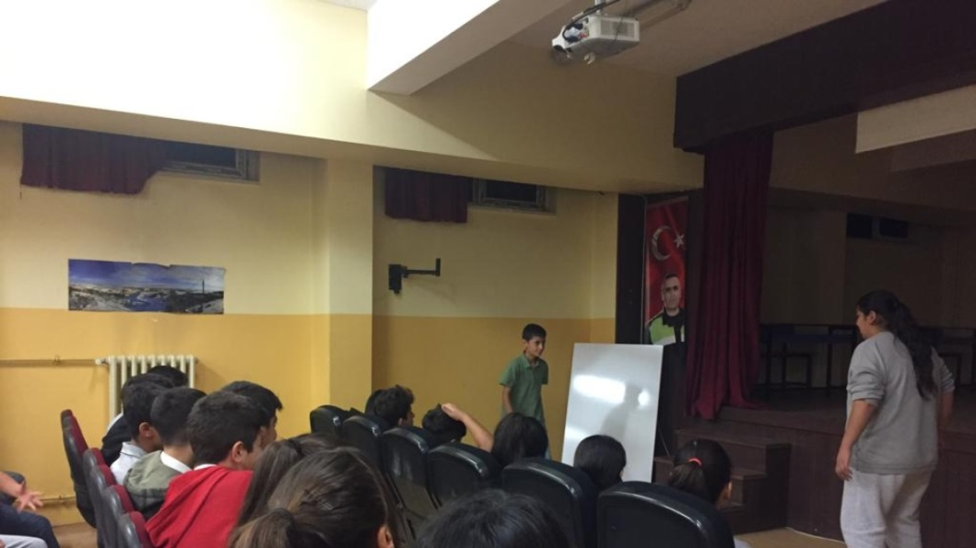
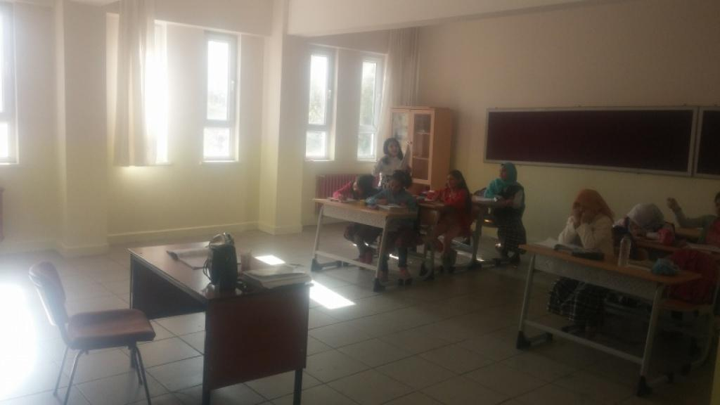
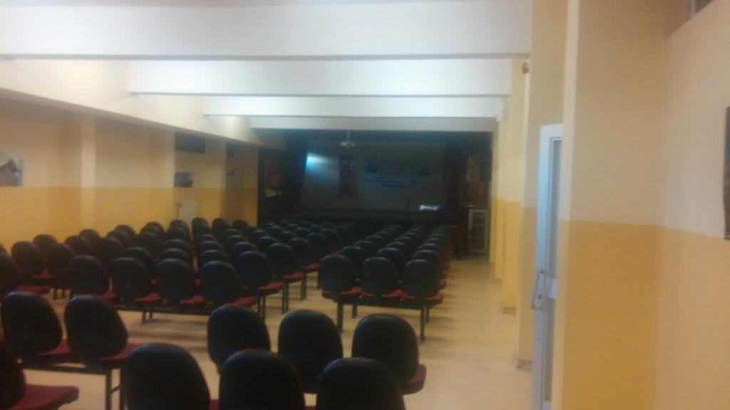
Ö. KURUM DIŞINDAN-BAHÇEDEN GÖRSELLER
